МИНИСТЕРСТВО ОБРАЗОВАНИЯ И НАУКИ РОССИЙСКОЙ ФЕДЕРАЦИИ

Федеральное государственное автономное образовательное учреждение высшего образования

«САНКТ-ПЕТЕРБУРГСКИЙ ГОСУДАРСТВЕННЫЙ УНИВЕРСИТЕТ

АЭРОКОСМИЧЕСКОГО ПРИБОРОСТРОЕНИЯ»

КАФЕДРА КОМПЬЮТЕРНЫХ ТЕХНОЛОГИЙ

И ПРОГРАММНОЙ ИНЖЕНЕРИИ (КАФЕДРА №43)

ОТЧЕТ   
ЗАЩИЩЕН С ОЦЕНКОЙ

ПРЕПОДАВАТЕЛЬ

|  |  |  |  |  |
| --- | --- | --- | --- | --- |
| старший преподаватель |  |  |  | Соловьева Н.А. |
| должность, уч. степень, звание |  | подпись, дата |  | инициалы, фамилия |

|  |
| --- |
| ОТЧЁТ О ЛАБОРАТОРНОЙ РАБОТЕ №6 |
| «Серверные сценарии. Работа с базой данных.» |
| по курсу: Web-технологии» |
|  |
|  |

РАБОТУ ВЫПОЛНИЛ

|  |  |  |  |  |  |
| --- | --- | --- | --- | --- | --- |
| СТУДЕНТ ГР. | 4736 |  |  |  | Чепусов.В.К. |
|  |  |  | подпись, дата |  | инициалы, фамилия |

Санкт-Петербург 2020

**Цель работы**:

изучение трехуровневой архитектуры веб-приложений (Клиент – Веб-сервер – Сервер БД) и языка написания серверного сценария php для построения динамического контента web-сайтов.

**Вариант задания:**

Тема сайта: = Язык питон

**Структура таблиц БД**

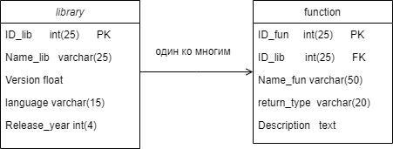

**Доказательство нахождения таблиц в 3-ей нормальной форме**

1)Нет повторяющихся атрибутов

2)Все атрибуты простые

3)Все атрибуты скалярные   
4) Имеются первичные ключи

5)Одни не ключевые атрибуты не зависят от других не ключевых атрибутов (зависимость только от ключа)

**Данные в таблицах**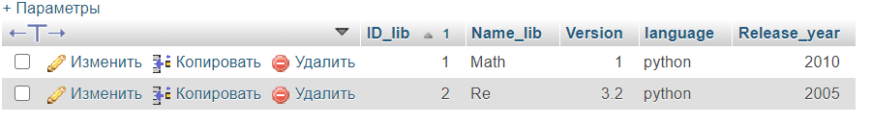

**Рис1-Данные в таблице library**

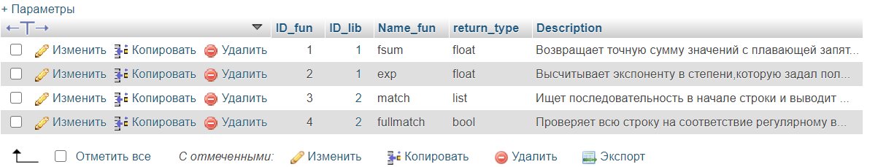

**Рис2-Данные в таблице function**

**HTML код**

Файл php_lab.css

@font-face {

font-family: my; /* ѓарнитура шрифта */

src: url(custom/Mono_Biletik-Regular_1_0.otf); /* Џуть к файлу со шрифтом */

}

strong{

font-family: my;

text-align:center;

color:black;

}

li {

list-style: none; /* Убираем исходные маркеры */

padding:6px;

background: url(picture/1/i5.png) no-repeat 0 3px ;/* Параметры фона */

background-size:34px;

padding-top: 10px; /* Смещаем текст вправо */

padding-left: 34px; /* Смещаем текст вправо */

}

.txt {

font-family: my;

background: #fcf8b3;

padding: 10px;

border-radius: 10px;

}

.razdel{

background: #FFFAFA;

padding: 10px;

border-radius: 10px;

float: left;

position: left;

}

.txt2 {

font-family: my;

background:white;

padding: 10px;

border-radius: 10px;

}

a {

text-decoration: none;

color:rgb(0, 0, 0);

}

h1,h2 {

font-family: my;

text-align:center;

color:black;

}

html {

height: 90%;

background: url(custom/8.gif) ;

-moz-background-size: 20%;

-webkit-background-size: 20%;

-o-background-size: 20%;

background-size: 20%;

}

th {

font-size: 13px;

font-weight: normal;

background: #b9c9fe;

border-top: 4px solid #aabcfe;

border-bottom: 1px solid #fff;

color: #039;

padding: 8px;

}

td {

background: #e8edff;

border-bottom: 1px solid #fff;

color: #669;

border-top: 1px solid transparent;

padding: 8px;

}

tr:hover td {background: #ccddff;}

.sign {

padding: 10px;

background: #2C2C2C;

/* border-radius: 10px; /* Уголки */

border-radius: 7mm; /* Уголки */

float: right;

margin-right: 4mm;

}

#footer {

font-family: my;

position: fixed;

left: 0; bottom: 0;

padding: 0,5%;

background: #87CEEB;

color: #fff;

width: 100%;

}

#main{

width: 1119px;

height: 150px;

overflow: hidden;

}

#main>div{

width: 150px;

height: 120px;

display: inline-block;

}

Файл lib.php

<html>

<head>

<link rel="SHORTCUT ICON" href="custom\1.png" type="image/x-icon">

<title>Python&#128293;</title>

<link rel="stylesheet" href="php_lab.css" type="text/css">

</head>

<body>

<h1>

<br>

<span class="txt" ><a href="old/one.html">Данные о библиотеках и их функциях </a> </span>

</h1>

<br>

<h2><span class="txt2">Библиотеки</span></h2>

<table border =2 align="center">

<tr>

<td>Индификатор</td>

<td>Имя библиотеки</td>

<td>Версия</td>

<td>Принадлежность языку</td>

<td>Год реализации</td>

<?php

/* Подключение к серверу MySQL */

$link = mysqli_connect(

'localhost', /* Хост, к которому мы подключаемся */

'root', /* Имя пользователя */

'', /* Используемый пароль */

'lab6'); /* База данных для запросов по умолчанию */

if (!$link) {

printf("Невозможно подключиться к базе данных. Код ошибки: %s\n", mysqli_connect_error());

exit;

}

/* Посылаем запрос серверу */

if ($result = mysqli_query($link, 'SELECT * FROM library '))

{

/* Выборка результатов запроса */

while( $row = mysqli_fetch_assoc($result) ){

printf("<tr><td> %s </td> <td> %s </td> <td> %s </td> <td> %s </td> <td> %s </td> </tr>", $row['ID_lib'], $row['Name_lib'], $row['Version'], $row['language'], $row['Release_year'] );

}

/* Освобождаем используемую память */

mysqli_free_result($result);

}

/* Закрываем соединение */

mysqli_close($link);

?>

<table border =2 align="center">

<br>

<h2><span class="txt2">Функции</span></h2>

<tr>

<td>Индификатор функции</td>

<td>Индификатор библиотеки</td>

<td>Имя функции</td>

<td>Вовзращаемый тип</td>

<td>Описание</td>

<?php

/* Подключение к серверу MySQL */

$link = mysqli_connect(

'localhost', /* Хост, к которому мы подключаемся */

'root', /* Имя пользователя */

'', /* Используемый пароль */

'lab6'); /* База данных для запросов по умолчанию */

if (!$link) {

printf("Невозможно подключиться к базе данных. Код ошибки: %s\n", mysqli_connect_error());

exit;

}

/* Посылаем запрос серверу */

if ($result = mysqli_query($link, 'SELECT * FROM function '))

{

/* Выборка результатов запроса */

while( $row = mysqli_fetch_assoc($result) ){

printf("<tr><td> %s </td> <td> %s </td> <td> %s </td> <td> %s </td> <td> %s </td> </tr>", $row['ID_fun'], $row['ID_lib'], $row['Name_fun'], $row['return_type'], $row['Description'] );

}

/* Освобождаем используемую память */

mysqli_free_result($result);

}

/* Закрываем соединение */

mysqli_close($link);

?>

<div id="footer" align="center" onmousemove = "info()">

@Vladislav Chepusov 2020 v1.3.

</div>

</body>

</html>

**Код серверных скриптов, используемых на сайте**

<?php

/* Подключение к серверу MySQL */

$link = mysqli_connect(

'localhost', /* Хост, к которому мы подключаемся */

'root', /* Имя пользователя */

'', /* Используемый пароль */

'lab6'); /* База данных для запросов по умолчанию */

if (!$link) {

printf("Невозможно подключиться к базе данных. Код ошибки: %s\n", mysqli_connect_error());

exit;

}

/* Посылаем запрос серверу */

if ($result = mysqli_query($link, 'SELECT * FROM library '))

{

/* Выборка результатов запроса */

while( $row = mysqli_fetch_assoc($result) ){

printf("<tr><td> %s </td> <td> %s </td> <td> %s </td> <td> %s </td> <td> %s </td> </tr>", $row['ID_lib'], $row['Name_lib'], $row['Version'], $row['language'], $row['Release_year'] );

}

/* Освобождаем используемую память */

mysqli_free_result($result);

}

/* Закрываем соединение */

mysqli_close($link);

?>

<?php

/* Подключение к серверу MySQL */

$link = mysqli_connect(

'localhost', /* Хост, к которому мы подключаемся */

'root', /* Имя пользователя */

'', /* Используемый пароль */

'lab6'); /* База данных для запросов по умолчанию */

if (!$link) {

printf("Невозможно подключиться к базе данных. Код ошибки: %s\n", mysqli_connect_error());

exit;

}

/* Посылаем запрос серверу */

if ($result = mysqli_query($link, 'SELECT * FROM function '))

{

/* Выборка результатов запроса */

while( $row = mysqli_fetch_assoc($result) ){

printf("<tr><td> %s </td> <td> %s </td> <td> %s </td> <td> %s </td> <td> %s </td> </tr>", $row['ID_fun'], $row['ID_lib'], $row['Name_fun'], $row['return_type'], $row['Description'] );

}

/* Освобождаем используемую память */

mysqli_free_result($result);

}

/* Закрываем соединение */

mysqli_close($link);

?>

**Скриншоты страниц сайта**

**Рис3-начальная страница сайта**

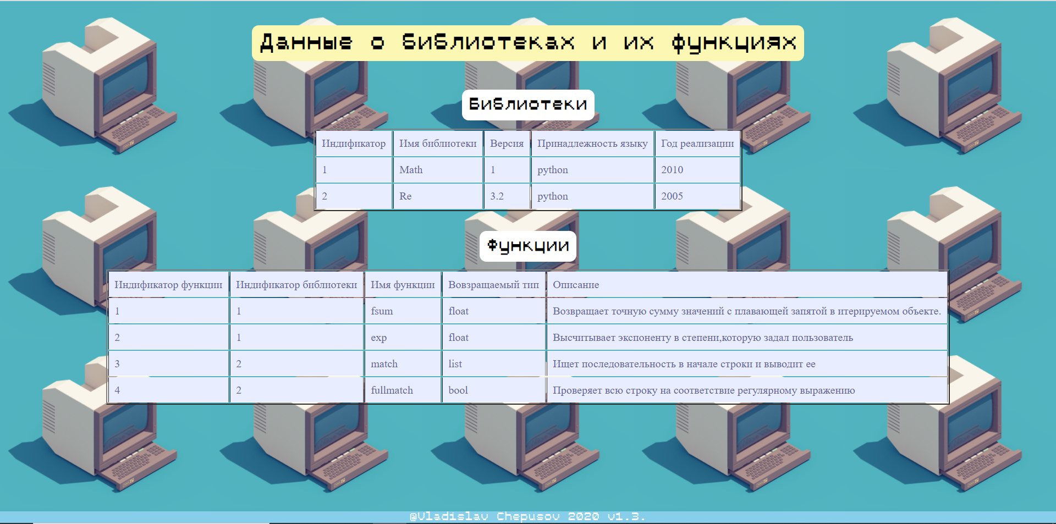

**Рис4 -Страница с выводов данных из таблиц БД**